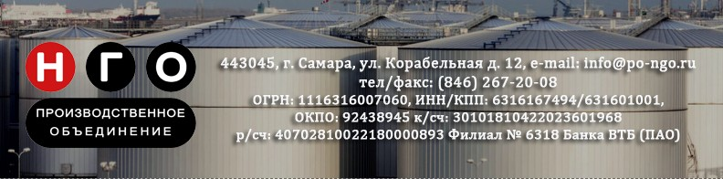

Уважаемые Господа!
ООО "Производственное Объединение "Нефтяное и Газовое Оборудование" стабильная и динамично развивающаяся компания, ориентированная на выполнение проектов строительства объектов нефтегазовой и нефтехимической отрасли, в состав которой входят проектное, производственное и строительно-монтажное подразделения.

Проектирование опасных промышленных объектов:
Разработка проектной и рабочей документации производств и технологических объектов нефтегазовой и нефтехимической промышленности.
Разработка деклараций промышленной и пожарной безопасности.
Разработка специальных разделов проекта, мероприятий по предупреждению чрезвычайных ситуаций, перечня мероприятий по охране окружающей среды.
Разработка чертежей КМ, КМД резервуаров вертикальных стальных, строительных м/к.

Производство промышленного оборудования:
Резервуары вертикальные стальные (РВС) для нефти, нефтепродуктов и других жидкостей объемом от 100 до 30 000 м³.
Резервуары горизонтальные стальные (РГС), емкости подземные горизонтальные дренажные (ЕП и ЕПП).
Аппараты стальные сварные (ГЭЭ, ГКК, ГПП, ВЭЭ, ВКК, ВПП). Сепараторы нефтегазовые (НГС, НГСВ, ГС).
Отстойники (ОГ, ОВ, ОГЖФ, ОГН-П)
Резервуарное оборудование (клапаны дыхательные, пробоотборники, приемо-раздаточное и противопожарное оборудование, сливо-наливное оборудование).
Блочное оборудование (разработка блоков ОГ, ЭДГ, СИКГ, СИКН, СИКВ, БФ, БИЛ, БКК, ГРП, ГРПШ).

Строительно-монтажные работы:
Организация всех видов строительных работ на опасных промышленных объектах в нефтегазовой и нефтехимической отрасли.
Организация работ субподрядных компаний.
Осуществление контроля над соблюдением требований и норм в соответствии с законодательством.
Обеспечение охраны труда, окружающей среды и пожарной безопасности. Сдача строительных объектов.
Строительно-монтажные работы по монтажу м/к
Строительно-монтажные работы по монтажу технологических трубопроводов.
Строительно-монтажные работы по возведению резервуарных металлоконструкций РВС рулонной и полистовой сборки.

Наша компания зарекомендовала себя на различных объектах таких компаний , как ЗАО «Cибур-Химпром», ГК Акрон, Ижевский НПЗ, АО «ТАНЕКО», ООО «Томскнефтепереработка, ООО «ИНТЭК-Западная Сибирь», ООО «НОВАТЭК-ЮРХАРОВНЕФТЕГАЗ», ООО «ТЮМЕНЬНЕФТЕГАЗ», ООО «Ямалстрой», Корпорация ОАО «Тольяттиазот», ПАО «КуйбышевАзот», Каспийский Трубопроводный Консорциум, АО НК «КазМунайГаз», АО «МангистауМунайГаз», NOVARCTIC SNC, ООО «Яргео», ОАО «Соликамский магниевый завод»,АО «СЗФК», АО «ННК-Хабаровский НПЗ».
Просим Вас рассмотреть ООО «ПО «НГО» в качестве Поставщика в технологического оборудования и м/к, а также в качестве Подрядчика по выполнению СМР.

С уважением, Директор
ООО «ПО «НГО» Захожан Д.С.

